台式电脑采集照片

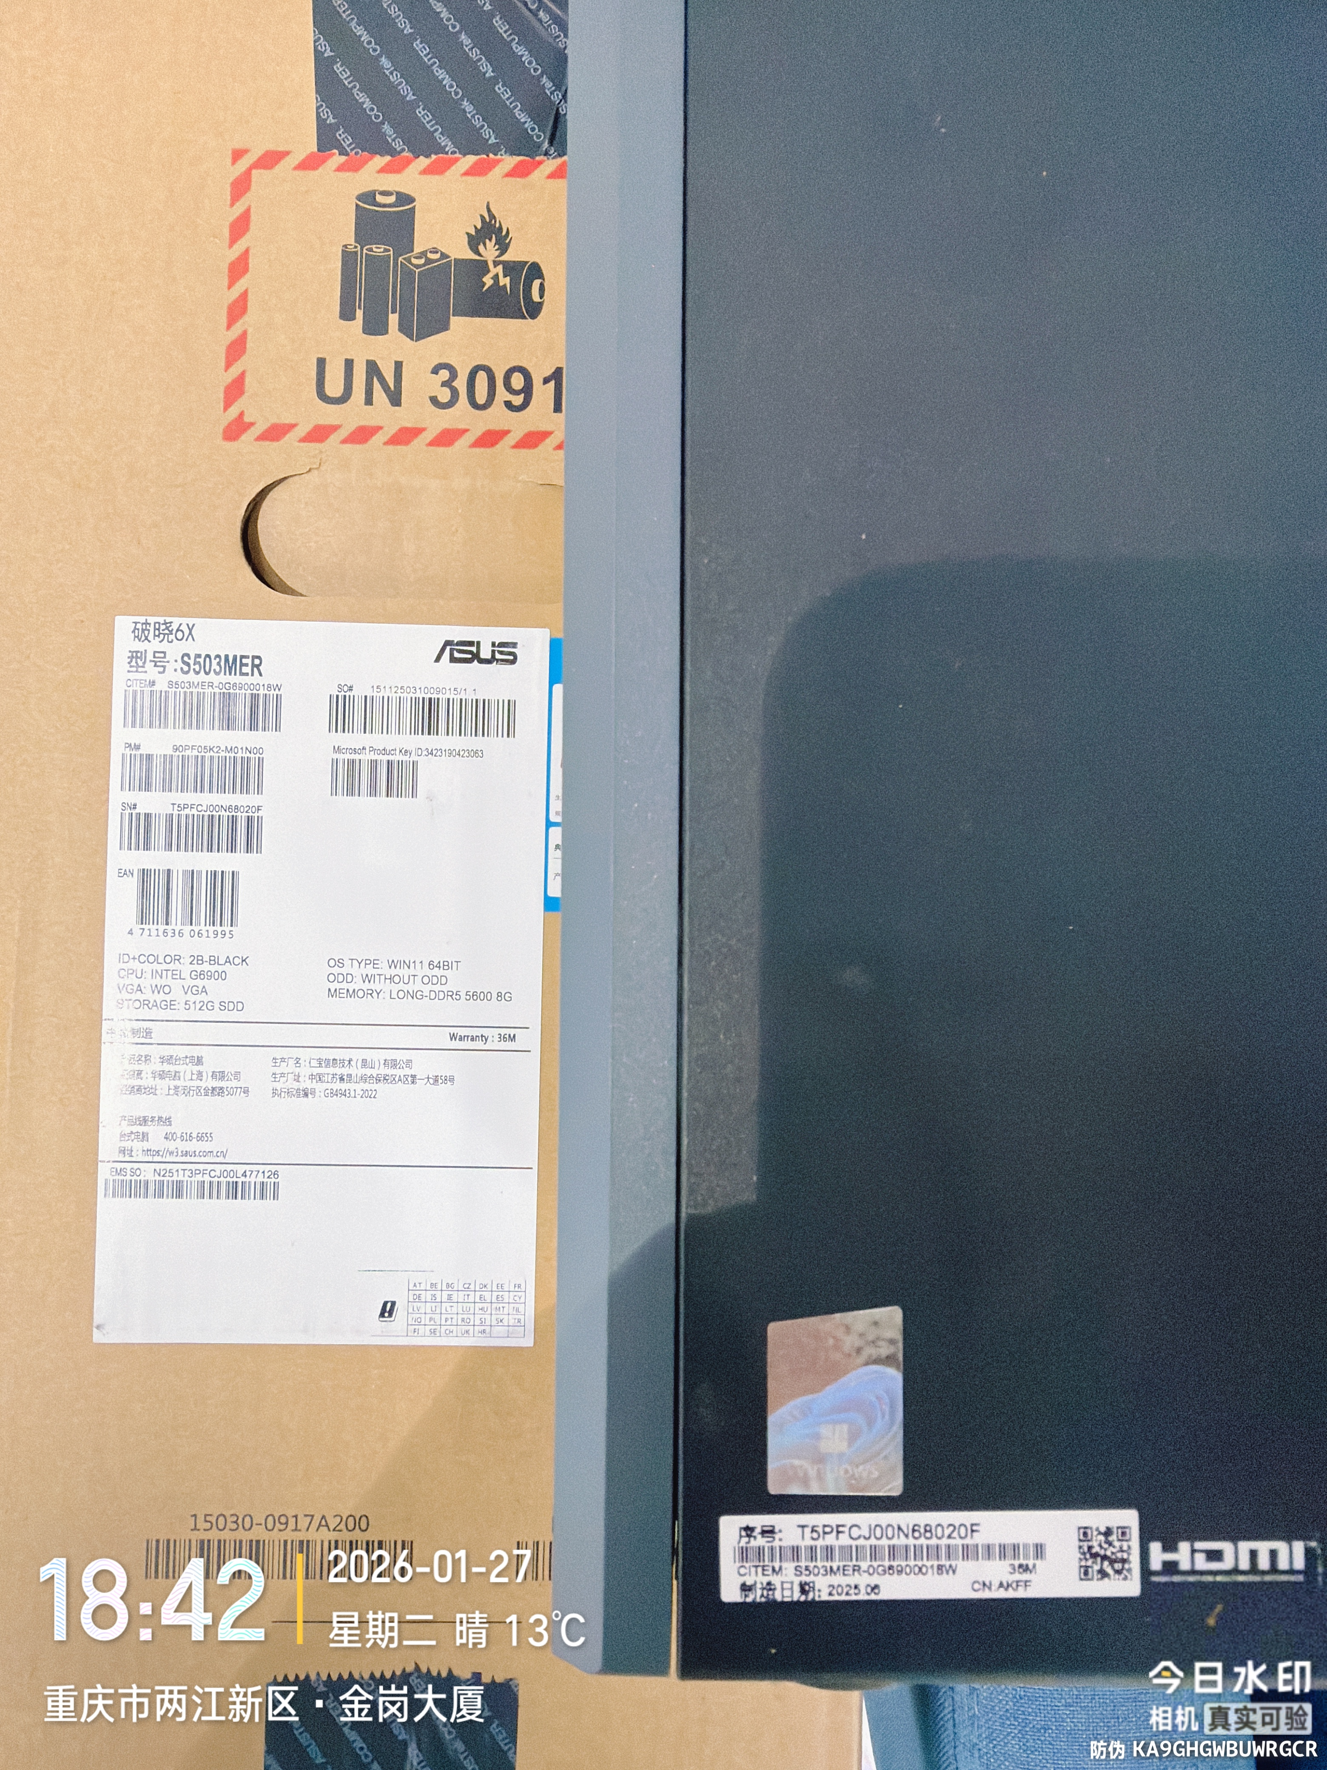

备注：台式电脑拆箱后，同时采集外包装及机身SN码。

